Образец оформления статьи
(приведен фрагмент статьи)

УДК 677.074

ОСОБЕННОСТИ ПРОЦЕССА СУШКИ НЕТКАНЫХ МАТЕРИАЛОВ
THE FEATURES OF THE DRYING PROCESS OF NONWOVEN T MATERIALS

Станислав Павлович Рудобашта*, Мария Константиновна Кошелева**,
Stanislav P. Rudobashta*, Marya K. Kosheleva**

*Российский государственный аграрный университет – МСХА имени
К. А. Тимирязева, Россия, Москва
*Russian state agrarian University – MAA after K. A. Timiryazev, Russia, Moscow
(e-mail: rudobashta@mail.ru)
**Российский государственный университет им. А. Н. Косыгина
(Технологии. Дизайн. Искусство), Россия, Москва
The Kosygin State University of Russia, Russia, Moscow
(e-mail: oxtpaxt@yandex.ru)

Аннотация: Рассмотрены некоторые особенности сушки нетканых клеёных материалов, приведены результаты экспериментального исследования свойств материала как объекта сушки и кинетики его конвективной сушки в лабораторных условиях.
Abstract: Some features of the drying process of nonwoven laminated materials were researched, the results of experimental study of the properties of the material as an object of drying and the kinetics of its convective drying in laboratory conditions were shown.
Ключевые слова: нетканые клеёные материалы, объект сушки, кинетика сушки.
Keywords: nonwoven laminated materials, the drying object, the drying kinetics.

Увеличение объемов выпуска нетканых клеёных материалов - НКМ различного назначения связано с повышением эффективности всех технологических процессов их получения, при этом лимитирующим часто является процесс сушки. Кроме того, процесс сушки во многом определяет качество готового материала и энергетические затраты на его производство.
Основой НКМ, как и тканей, являются различные текстильные волокна, во многом определяющие свойства НКМ. При изготовлении волокнистой основы НКМ используются натуральные, искусственные и синтетические волокна. Широкое применение химических волокон является одним из важных направлений в развитии ассортимента нетканых материалов.
Современный ассортимент нетканых материалов должен максимально приближаться по своим свойствам и внешнему виду к продукции из натуральных волокон. Как и ткани НКМ относятся к длинномерным плоским материалам, в которых волокна связаны между собой тем или иным способом и образуют двухмерную гибкую структуру. Это позволяет использовать для их сушки однотипное оборудование (конвективные, контактные, радиационные сушилки). Наиболее распространенными видами современного оборудования для сушки НКМ являются комбинированные сушилки, использующие в своем составе радиационные, контактные и конвективные сушильные установки в различных сочетаниях и последовательности. Однако НКМ по сравнению с тканями имеют свою специфику, прежде всего, за счет наличия в них связующего, структурообразование которого в процессе сушки приводит к снижению скорости процесса.
Объектом исследования в работе являются плоские нетканые клееные материалы, получаемые пропиткой волокнистого холста из смеси лавсановых и вискозных волокон водными дисперсиями акриловых сополимеров. Проведены исследования свойств НКМ как объекта сушки, которые базировались на экспериментальных изотермах сорбции-десорбции паров воды, полученных на термостатируемой вакуумной сорбционной установке с пружинными весами Мак-Бена-Бакра [1-5].
Обработка экспериментальных изотерм сорбции-десорбции даёт возможность оценить не только геометрические размеры реальных пор в материале, но и особенности строения материала с учётом видов связи распределяемого компонента с ним, влияние изменения пористой структуры материала на механизм массопередачи [1, 3].
Для различных образцов НКМ были рассчитаны [1-7] основные сорбционно-структурные характеристики, представленные в таблице 1.

Таблица 1 – Основные сорбционно-структурные характеристики НКМ.
Состав образца | Средний радиус пор, нм | Объем пор, cм³/кг | Удельная поверхность, м²/г
НКМ: вискоза (в) -  - 100%, акронал | 3.09 | 264.4 | 170.9
НКМ: лавсан (л) - 100%, акронал | 6.14 | 55.6 | 18.1
волокнистый холст:  в - 70%, л - 30% | 1.91 | 145 | 151.7
НКМ: л -70%,  в - 30%, аппретан | 3.46 | 68.2 | 39.4
НКМ: л -30%,  в - 70%, аппретан | 2.93 | 164.6 | 112.3
НКМ: л -10%,  в - 90%, БНК-40/4 | 3.38 | 237.7 | 140. 7

Проведено исследование процесса конвективной сушки нетканых клееных материалов в лабораторных условиях, контактной и конвективной сушки НКМ - в промышленных условиях. Исследование кинетики конвективной сушки в зависимости от режимных параметров процесса проводилось для НКМ на основе волокнистого холста (вискоза-30%, лавсан-70%), пропитанного связующим на основе акронала. Изменение скорости воздуха от 5 м/с (кривая 1) до 15 м/с (кривая 3), при одинаковой температуре равной 165°С , увеличивает интенсивность сушки приблизительно в 2,5 раза (кривая 2 соответствует скорости обдува 10 м/с) (рисунок 1).

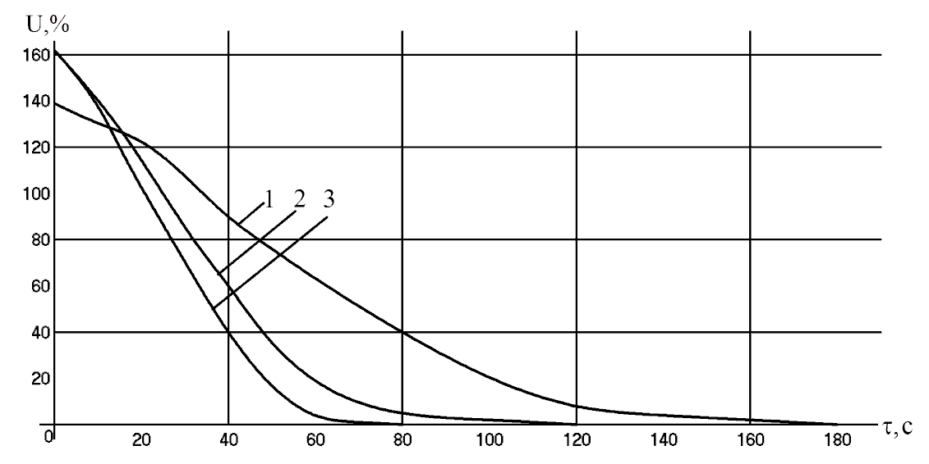
Рисунок 1 – Кинетика конвективной сушки НКМ методом продольного обдува
при разных скоростях воздуха.

Время сушки НКМ, полученных пропиткой акриловым связующим, различных по составу волокнистых холстов при температуре 165°С и скорости воздуха 10 м/с, уменьшается с увеличением содержания вискозы в его составе.
Для определения зависимости коэффициента массопроводности от влагосодержания материала k = f(u) зональным методом использовалось решение дифференциального уравнения массопроводности для бесконечной пластины, считая $k, β_{c}^{*}, R=const$.
$$\frac{∂u}{∂τ}=kΔu, \\ 0<x<R, τ>0$$ | (1)
где Δ – оператор Лапласа; k – коэффициент массопроводности, м²/с; R – половина толщины пластины, м; u – влагосодержание материала, кг/кг ; τ -время, c ; $β_{c}^{*}=β_{c}/A_{p}$– модифицированный коэффициент массоотдачи, кг/((м²∙с)(кг/кг)); β_{с} – коэффициент массоотдачи, м/с; A_{p} – коэффициент распределения функции концентрационного фазового равновесия, кг/м³
В заключение статьи следует отметить, что производство нетканых текстильных материалов широкого назначения является одним из наиболее перспективных и эффективно развивающихся производств. В области сушки и термовлажностной обработки нетканых материалов необходимо продолжить работы, направленные на снижение миграции связующего при сушке нетканых материалов, полученных импрегнированием волокнистых холстов дисперсиями полимеров (латексами) за счёт повышения степени отжима полотна перед сушкой, использовать для пропитки вспененные латексные связующие, применять термочувствительные латексы, подвергая перед сушкой пропитанный ими холст тепловому удару, использовать комбинированные методы, включая терморадиационную сушку, сушку токами высокой частоты [2, 4, 6].
Выводы
Проведено экспериментальное исследование кинетики конвективной сушки нетканых материалов различного волокнистого состава методом продольного обдува при различных параметров сушильного агента; определена зависимость коэффициента массопроводности от влагосодержания объекта сушки; установлено, что в рассматриваемом процессе реализуется преимущественно смешанно-диффузионная задача массообмена, при которой на скорость процесса влияют как внутреннее, так и внешнее диффузионные сопротивления.
Список литературы
- Mujumdar A.S. Handbook of Industrial Drying (Part 1). New York: Marcel Dekker, 1995.
- Сажин Б. С., Кошелева М. К., Сажина М. Б. Процессы сушки и промывки текстильных материалов. М.: ФГБОУ ВПО «МГУДТ», 2013. 126 с.
- Лыков А. В. Тепломассообмен. М.: Энергия, 1971. 324 с.
- Рудобашта С.П., Кошелева М.К. Определение коэффициентов массоотдачи и массопроводности из кривых кинетики // Известия вузов. Технология текстильной промышленности. 2015. № 6 (360). С. 175-180.
- Рудобашта С. П., Карташов Э. М. Диффузия в химико-технологических процессах. Москва: Колос, 2010. 320 с.
- Whitaker S. Simultaneous heat, mass, and momentum transfer in porous media: a theory of drying. Advances in Heat Transfer. 1977. V. 13. P. 119–203
- Kosheleva M.K., Novikova T.A., Rudobashta S.P. Structural, adsorption, and mass-transfer properties of polycaproamide // Fibre Chemistry. 2016. Т. 47. № 5. С. 372-376.

